МІНІСТЕРСТВО ОСВІТИ ТА НАУКИ УКРАЇНИ

НАЦІОНАЛЬНИЙ ТЕХНІЧНИЙ УНІВЕРСИТЕТ УКРАЇНИ

“КИЇВСЬКИЙ ПОЛІТЕХНІЧНИЙ ІНСТИТУТ

ІМ. І. СІКОРСЬКОГО”

ФАКУЛЬТЕТ ІНФОРМАТИКИ ТА ОБЧИСЛЮВАЛЬНОЇ ТЕХНІКИ

КАФЕДРА ОБЧИСЛЮВАЛЬНОЇ ТЕХНІКИ

ЛАБОРАТОРНА РОБОТА №4

З курсу

«Мобільні комп’ютерні мережі»

Виконав:

Київ — 2023 р.

**Тема**: застосування принципів, закладених в таблиці маршрутизації.

**Мета роботи**: розібрати на практиці три важливих принципи маршрутизації.

Відправимо ехо-запит з PC1 на PC3.

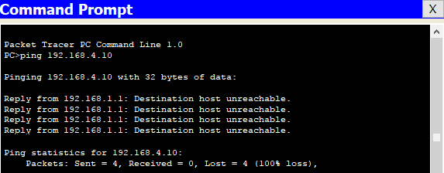

Ехо-запит невдалий. Використаємо команду show ip route, що перевірити таблицю маршрутизації на R1 з метою виявлення проблеми.

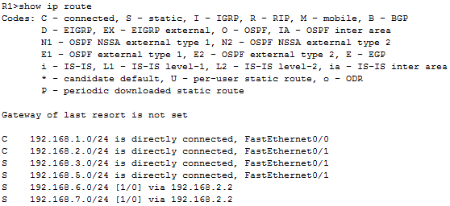

Шлях до 192.168.4.0 відсутній в таблиці маршрутизації. Введемо статичний маршрут для мережі одержувача 192.168.4.0.



Використаємо команду show ip route для перевірки таблиці маршрутизації на R1. В таблиці буде присутня додана адреса.

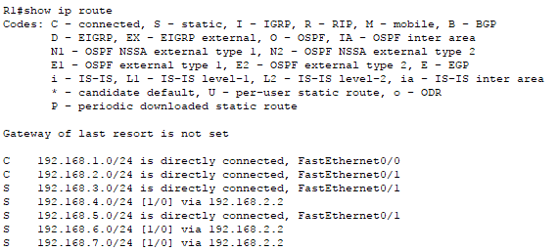

Відправимо ще один ехо-запит на 192.168.4.10.

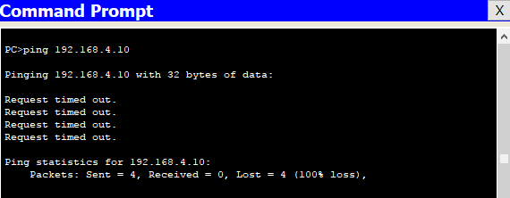

Ехо-запит знову невдалий. Переглянемо його в режимі моделювання.

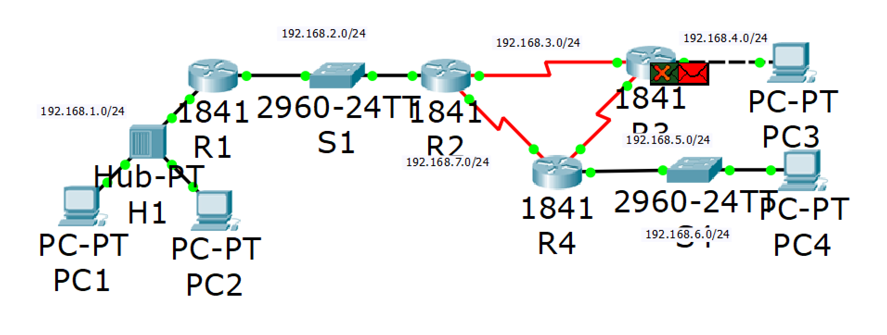

Оскільки R3 не повертає ICMP-трафік PC1, перевіримо таблицю маршрутизації на R3.

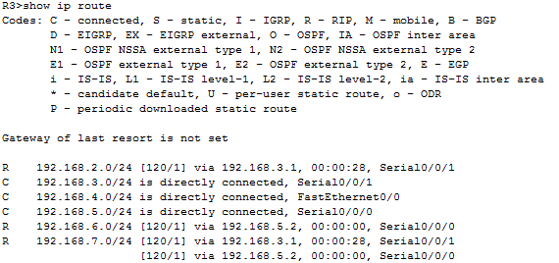

В таблиці відсутній шлях для 192.168.1.0, введемо його.



Перевіримо таблицю маршрутизації на R3.

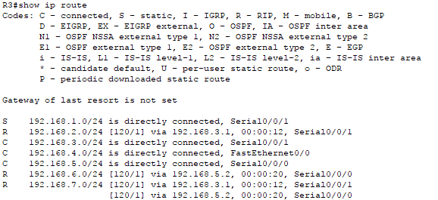

У командному рядку PC1 відправляємо ехо-запит на 192.168.4.10.

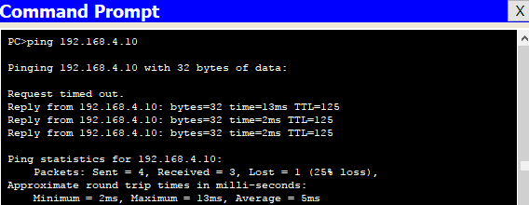

Створюємо новий сценарій для повторного моделювання. Тепер R3 повертає ICMP-трафік в R1, а R1 в свою чергу направляє відповідь в PC1.

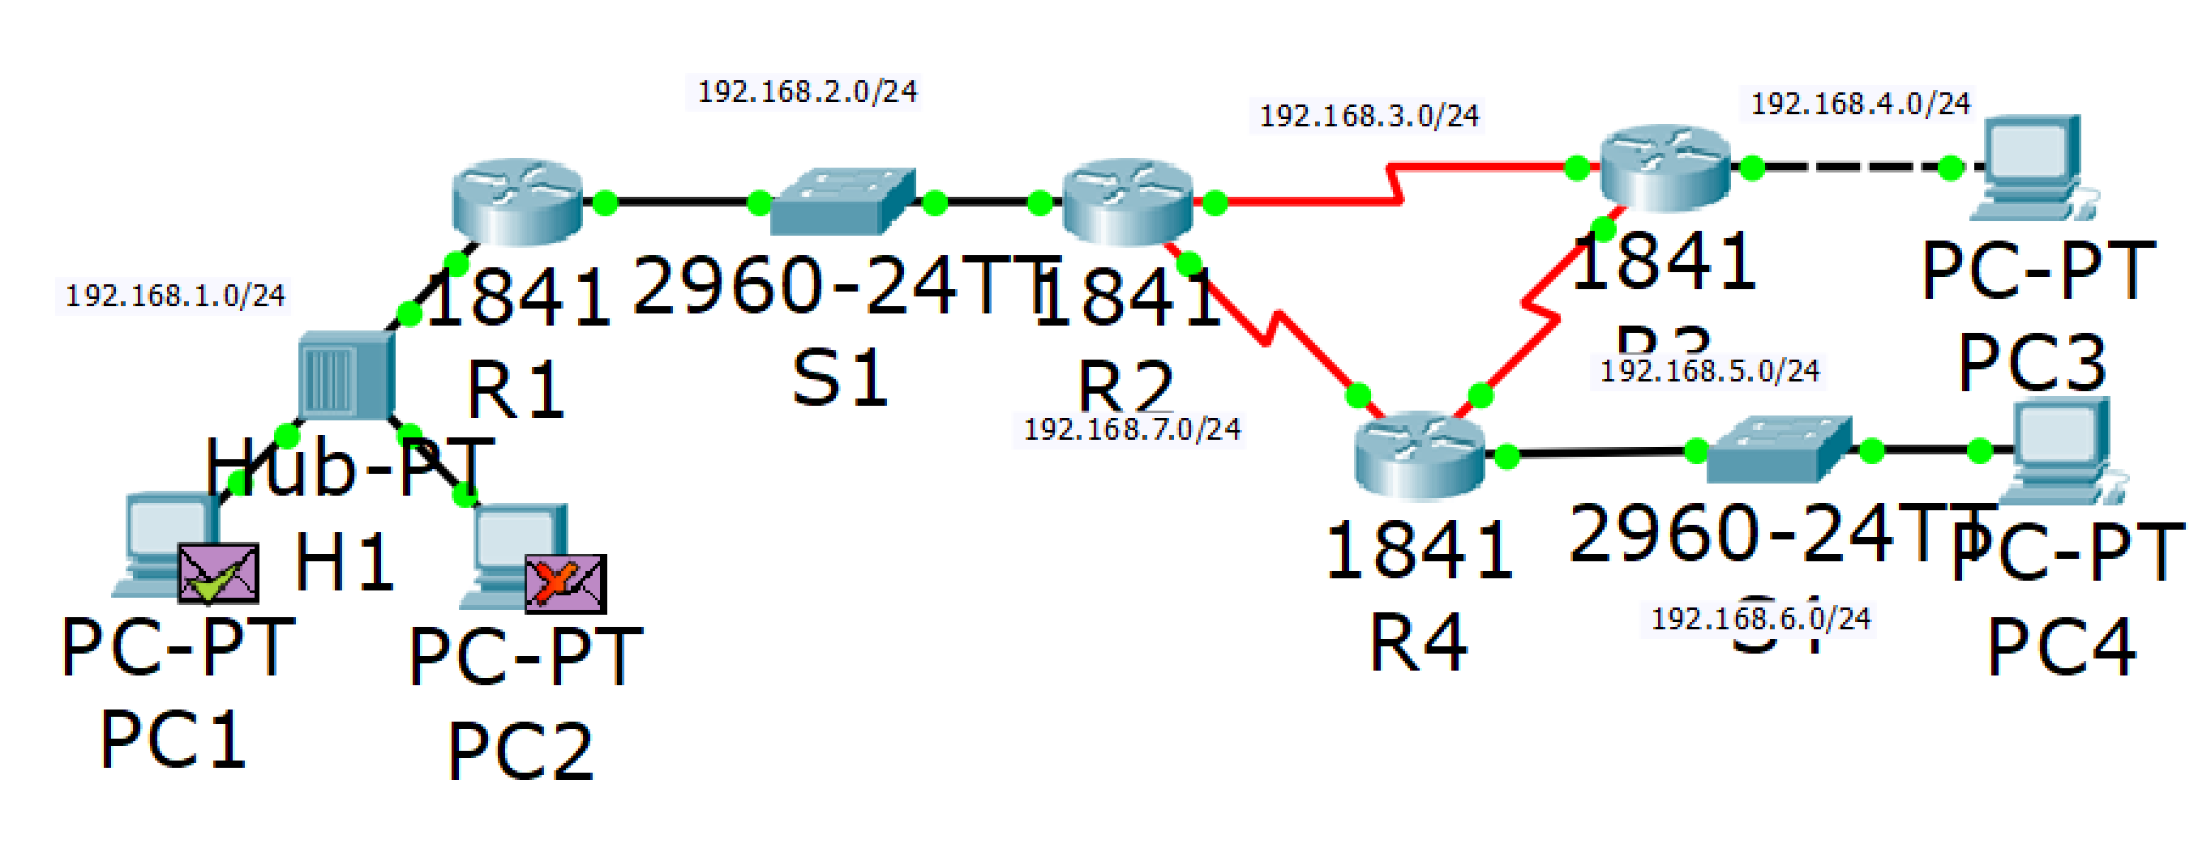

Перевіряємо результат роботи.

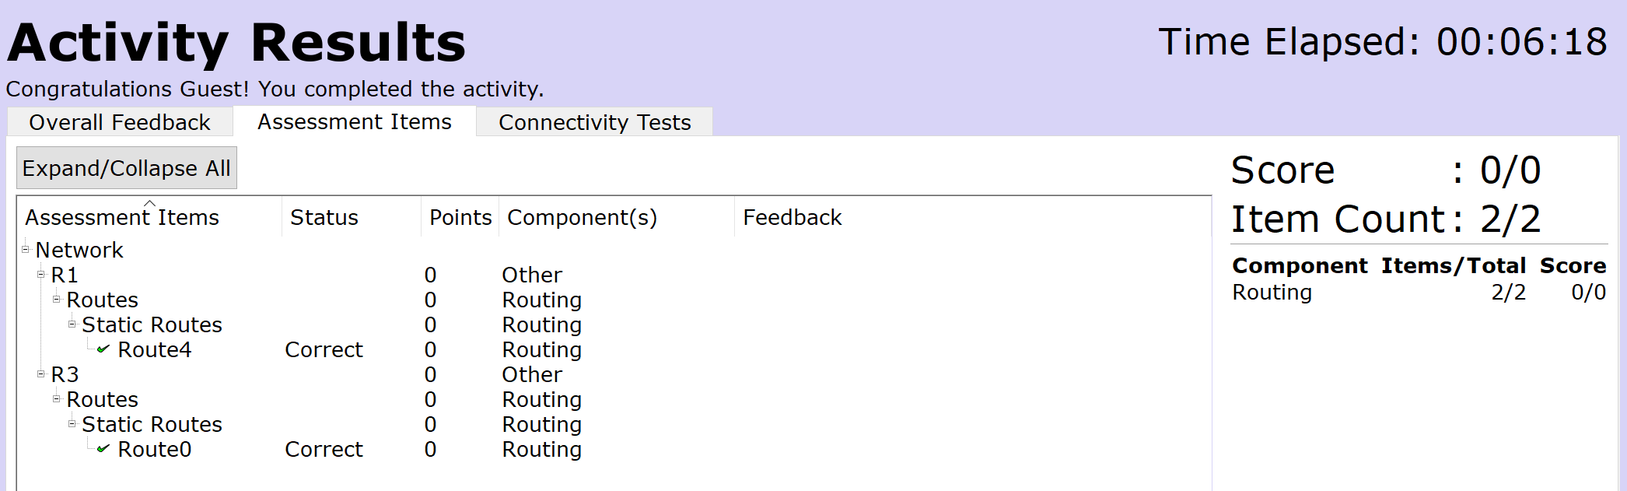

**Висновки**

Свої висновки